Recobrimento radicular através de retalho deslizado lateralmente.
Áreas de recessão gengival apresentam etiologia definida e ocorrem devido à alteração dos tecidos periodontais, determinadas por perda de inserção do tecido conjuntivo, do osso alveolar, do cemento e deslocamento do epitélio juncional para apical. Por isso são consideradas como sequelas da doença periodontal inflamatória, que podem determinar alterações estéticas, sensibilidade dentinária, propensão à cárie, abrasão e contaminação da dentina exposta. A utilização de retalhos deslizados lateralmente pode ser uma alternativa para recobrir a área de dentina radicular exposta principalmente quando ocorre a presença de gengiva inserida ceratinizada nas áreas adjacentes a recessão. Neste caso clinico uma recessão provocada por associação entre trauma oclusal e placa bacteriana na raiz mesial de um molar superior foi tratada aplicando-se o juste oclusal, controle de placa bacteriana, seguido da cirurgia de retalho deslizado lateralmente. Foi realizado um retalho misto metade dividido e metade total, para que houvesse periósteo sobre a raiz exposta e periósteo recobrindo a área doadora da região do pré-molar, para que o osso alveolar vestibular da região doadora do pré-molar não ficasse exposto. Analgésico e anti-inflamatório foram prescritos e um rígido controle periódico foi estabelecido pelo profissional.
Kassab, M.M.; Cohen, R,E. The etiology and prevalence of gingival recession. J Am Dent Assoc 2003; 134(2):220-5.
Miller Jr, P.D. Regenerative and reconstructive periodontal plastic surgery. Mucogingival Surgery. Dent Clin North Am 1988; 32(2):287-306.

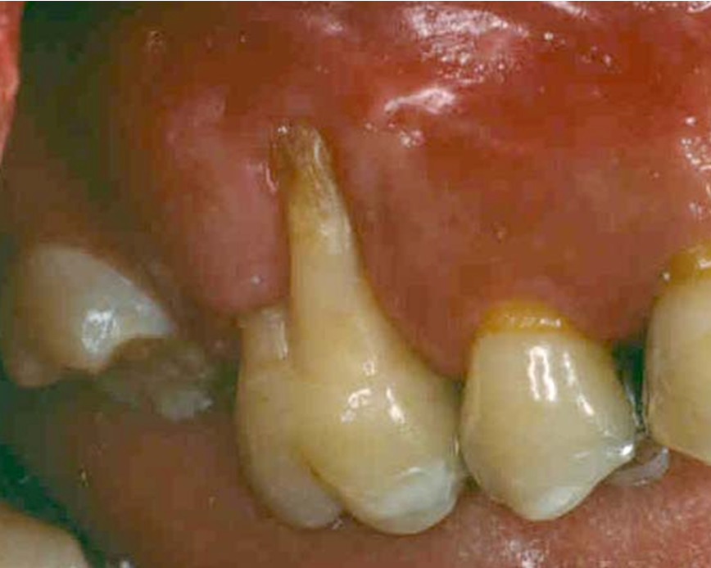
Imagem inicial.
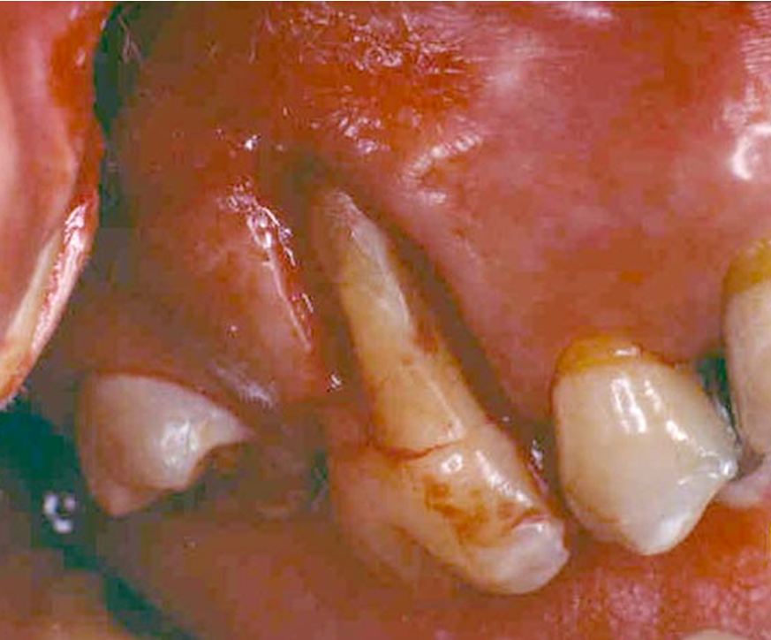

Incisão para eliminar o epitélio juncional ao redor da raiz mesial do molar.
Tratamento físico da raiz exposta com instrumento rotatório.

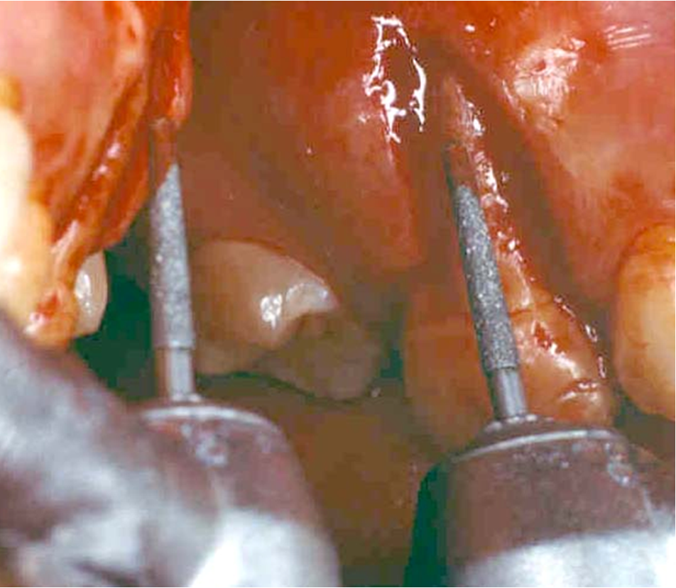
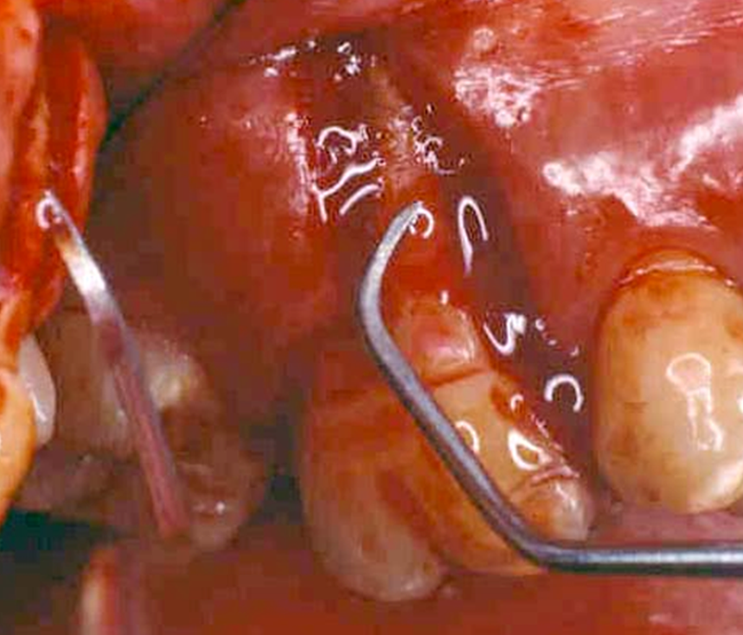
Tratamento físico da superfície radicular através da raspagem e alisamento.
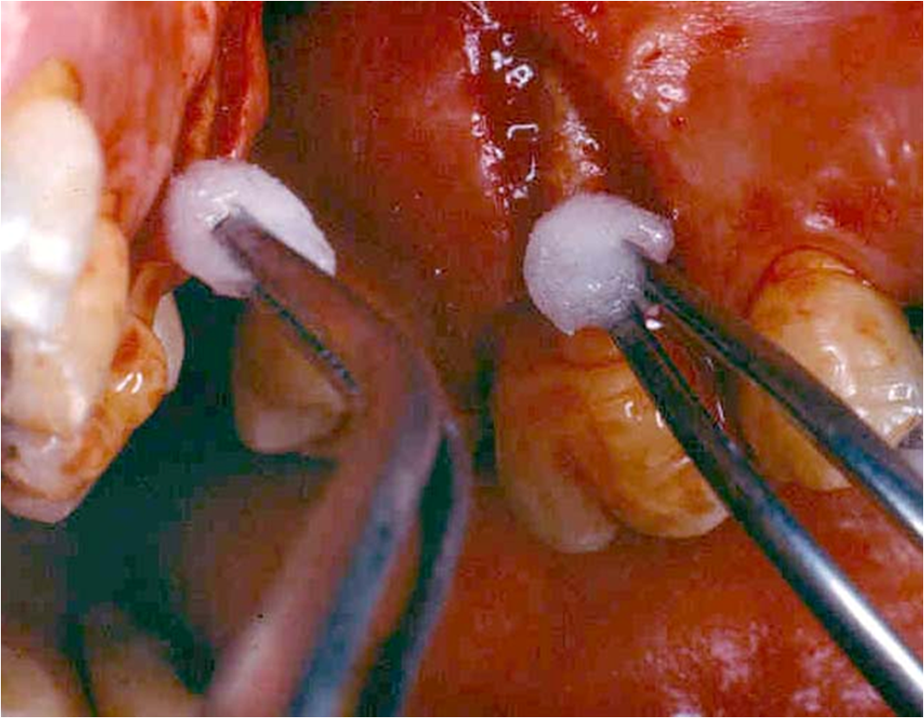

Tratamento químico da superfície radicular.
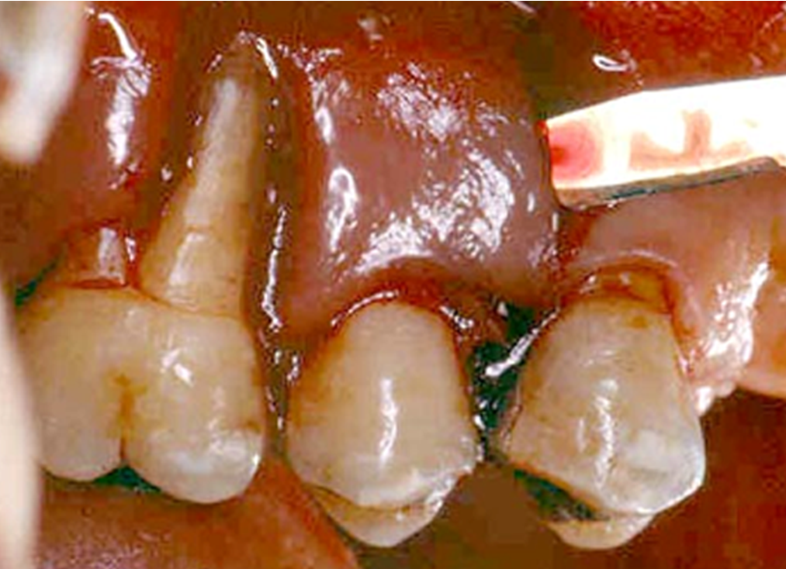

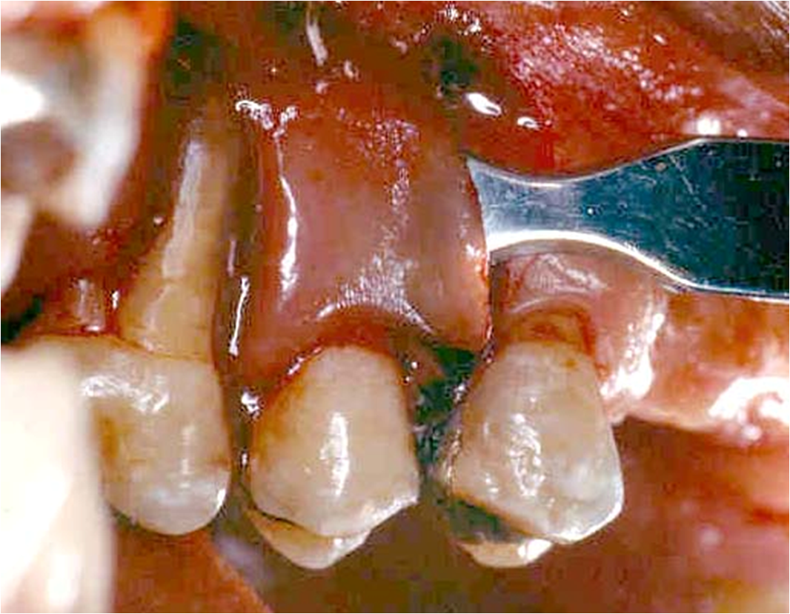
Incisão e dissecção do retalho misto (metade dividido).
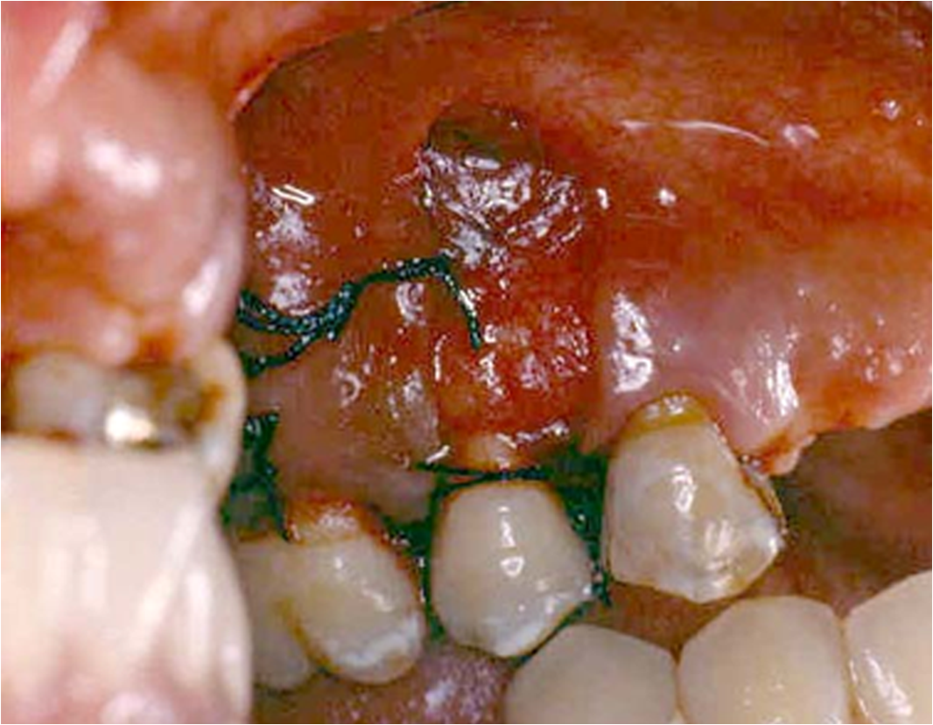

Descolamento do retalho misto com cinzel (metade total).

Retalho posicionado e suturado sobre a raiz mesial do molar (área do pré-molar recoberta por periósteo e tecido conjuntivo).

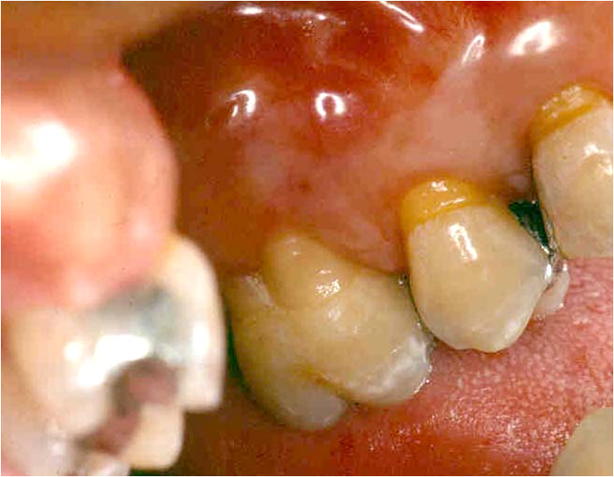
Um ano de pós operatório.

